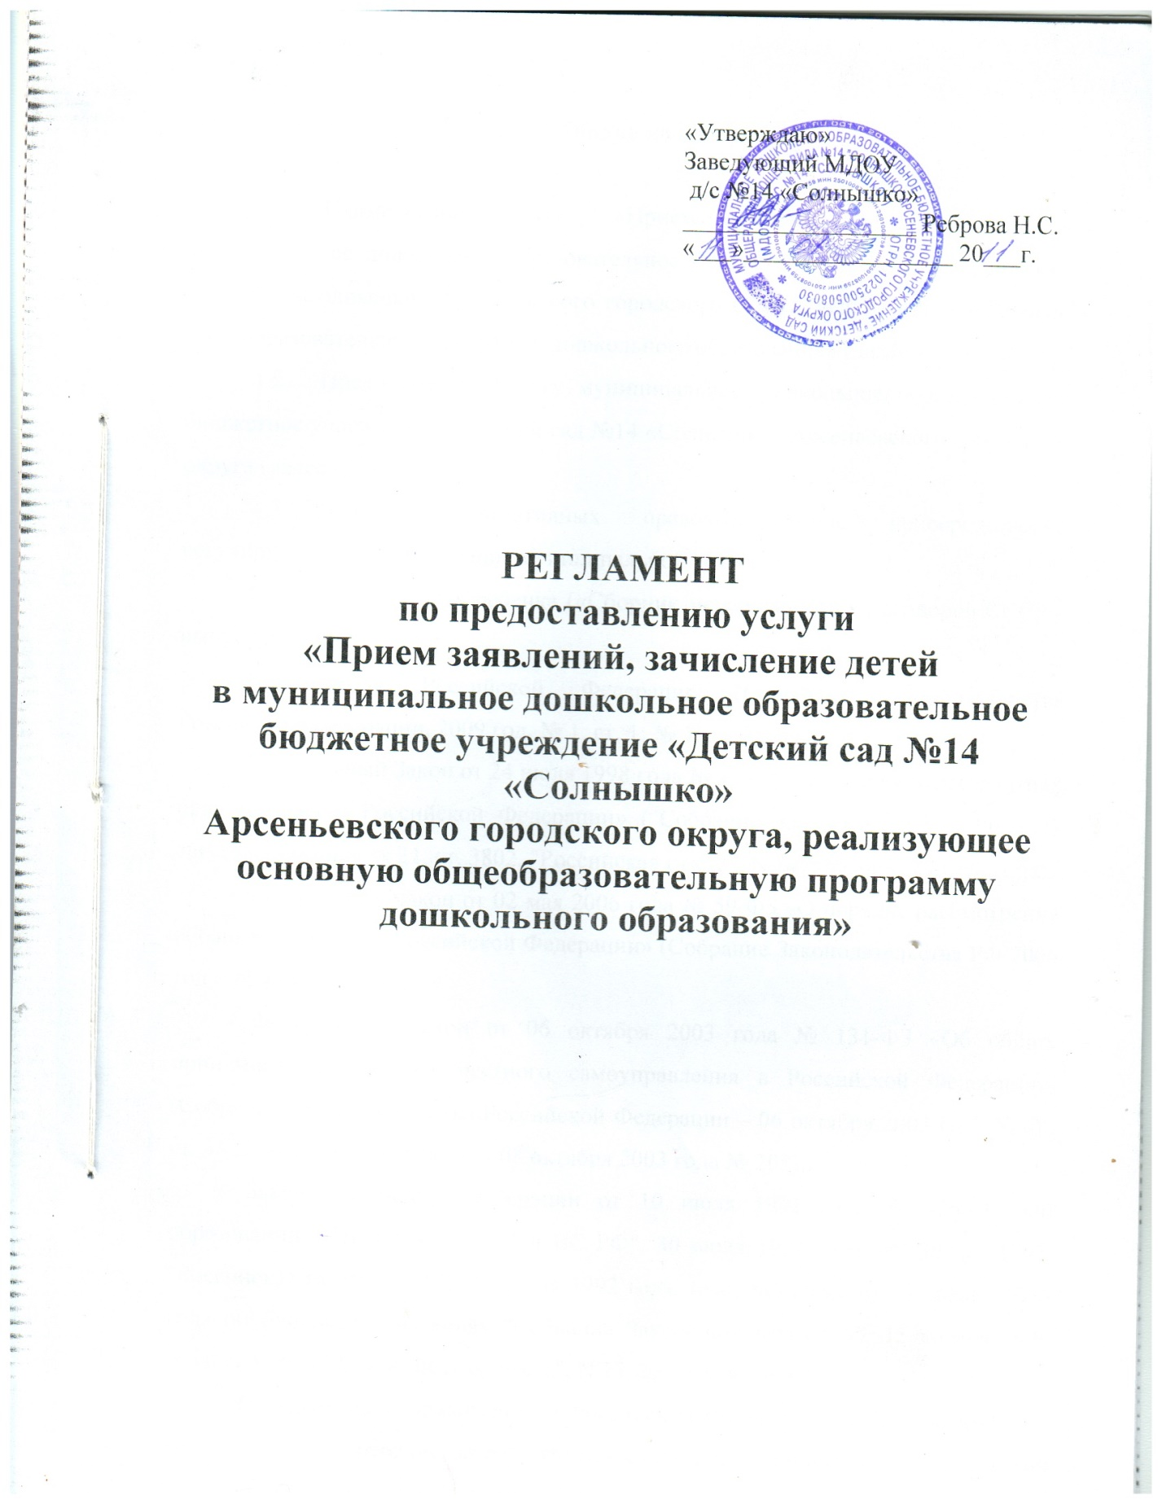

- Общие положения.

- Наименование услуги: «Прием заявлений, зачисление детей в муниципальное дошкольное образовательное бюджетное учреждение « Детский сад №14 «Солнышко» Арсеньевского городского округа, реализующее основную общеобразовательную программу дошкольного образования» (далее - Услуга).
- Предоставляет Услугу муниципальное дошкольное образовательное бюджетное учреждение «Детский сад №14 «Солнышко» Арсеньевского городского округа (далее - Учреждение).
- Перечень нормативных правовых актов, непосредственно регулирующих предоставление муниципальной услуги.
- Конвенция о правах ребенка («Сборник международных договоров СССР», выпуск XLVI, 1993 год);
- Конституция Российской Федерации (Собрание законодательства Российской Федерации, 2009 год, № 1, ст. 1; № 1, ст. 2);
- Федеральный Закон от 24 июля 1998 года № 124-ФЗ «Об основных гарантиях прав ребенка в Российской Федерации» ("Собрание Законодательства РФ", 03 августа 1998 года, N 31, ст. 3802, "Российская газета", N 147, 05 августа 1998 года);
- Федеральный закон от 02 мая 2006 года № 59-ФЗ «О порядке рассмотрения обращений граждан Российской Федерации» (Собрание Законодательства РФ 2006 год № 19 ст. 2060);
- Федеральный закон от 06 октября 2003 года № 131-ФЗ «Об общих принципах организации местного самоуправления в Российской Федерации» (Собрание Законодательства Российской Федерации – 06 октября 2003 года № 40, ст. 3822, «Российская газета» - 08 октября 2003 года № 202);
- Закон Российской Федерации от 10 июля 1992 года № 3266-1 «Об образовании» ("Ведомости СНД и ВС РФ", 30 июля 1992 года , N 30, ст. 1797, "Российская газета", N 172, 31 июля 1992 года, текст редакции от 13 января 1996 года опубликован в изданиях "Собрание Законодательства РФ", 15 января 1996 года, N 3, ст. 150, "Российская газета", N 13, 23 января 1996 года );
- Постановление правительства Российской Федерации от 30 декабря 2006 года № 849 «О перечне затрат, учитываемых при установлении родительской платы за содержание ребенка в государственных и муниципальных образовательных учреждениях, реализующих основную общеобразовательную программу дошкольного образования»;
- Типовое положение о дошкольном образовательном учреждении, утвержденное постановлением Правительства Российской Федерации от 12.09.2008 № 666. («Российская газета», № 200, 24.09.2008, «Собрание законодательства Российской Федерации», 29 сентября 2008, № 39, ст. 4432);
- Санитарно-эпидемиологические требования к устройству, содержанию и организации режима работы дошкольных образовательных учреждений. Санитарно-эпидемиологические правила СанПиН 2.4.1.2660-10. Зарегистрировано в Минюсте России 27.08.2010, регистрационный номер 18267
- Закон Приморского края от 29 декабря 2004 года № 217 – КЗ «О защите прав ребенка в Приморском крае». Ведомости Законодательного Собрания Приморского края", 29 декабря 2004 года, № 84, "Утро России", № 201 (3245), 31 декабря 2004 года;
- Муниципальный правовой акт Арсеньевского городского округа от 04 августа 2009 года №187-МПА «Устав Арсеньевского городского округа» («Деловой Восход», № 10 (107), сентябрь, 2009, «Деловой Восход», № 11 (108), сентябрь, 2009, «Деловой Восход», № 12 (109), сентябрь, 2009);
- Муниципальный правовой акт Арсеньевского городского округа от 21 января 2010 года № 03-МПА «Положение об организации предоставления общедоступного бесплатного дошкольного образования в Арсеньевском городском округе, утвержденное решением Думы Арсеньевского городского округа»;
- Положение о порядке комплектования муниципальных дошкольных образовательных учреждений и дошкольных отделений общеобразовательных учреждений на территории Арсеньевского городского округа, утвержденное постановлением главы Арсеньевского городского округа от 27 июля 2007г. № 253;
- Правила приема воспитанников в муниципальное дошкольное образовательное учреждение «Детский сад №14 «Солнышко» Арсеньевского городского округа от 01.09.2010г.
1.4. Результат предоставления Услуги:
зачисление ребенка в Учреждение производится в соответствии с действующим законодательством Российской Федерации.
1.5 Получателями Услуги являются физические лица - родители (законные представители) детей в возрасте от 2 месяцев до 7 лет (далее - Родители (законные представители).

2. Требования к порядку предоставления Услуги
2.1. Порядок информирования о предоставлении Услуги.
Информация о местонахождении Учреждения:
Адрес: 692337, Приморский край, город Арсеньев, улица Ломоносова, 20 -А
Телефон: 4-37-41
График работы: понедельник - пятница с 7.30 до 18.00, выходные - суббота, воскресенье.
Информация о местонахождения управления образования Арсеньевского городского округа:
Адрес: 692330, Приморский края, город Арсеньев, улица Ленинская, 10, 5 этаж.
Телефон приемной: 4-23-15
Адрес электронной почты: ars@mo.primorsky.ru
График работы: понедельник - пятница с 8-30 до 17.30, перерыв - с 12.30 до 13.30, выходные - суббота, воскресенье.
Информирование о предоставлении Услуги осуществляется:
- в управлении образования администрации Арсеньевского городского округа: г. Арсеньев, ул. Ленинская, 10, каб. № 1 (приложение № 2);
- в Учреждении (приложение № 3);
Информирование заявителей о предоставлении Услуги осуществляется в форме:
- непосредственного общения заявителей (при личном обращении либо по телефону) с должностными лицами Учреждения, ответственными за консультацию;
- информационных материалов, которые размещаются на информационном стенде Учреждения.
На информационном стенде размещаются следующие информационные материалы:
- сведения о перечне предоставляемых услуг в Учреждении;
- порядок обжалования действий (бездействия) и решений, осуществляемых (принятых) в ходе предоставления Услуги;
- блок-схема, наглядно отображающая последовательность прохождения всех административных процедур (приложение 1);
- перечень документов, которые заявитель должен представить для предоставления Услуги;
- образцы заполнения документов;
- адрес, номера телефона Учреждения;
- перечень оснований для отказа в предоставлении Услуги;
- Регламент.
Информационный стенд, содержащий информацию о процедуре предоставления Услуги, размещается возле кабинета заведующего Учреждения.
2.2. Сроки предоставления Услуги
Общий срок административной процедуры по приему заявлений и документов составляет 30 минут на одного Родителя (законного представителя).
Комплектование Учреждения на новый учебный год производится в сроки с 1 июня до 1 сентября ежегодно, в остальное время проводится доукомплектование Учреждения в соответствии с установленными нормативами на основании Типового положения о дошкольном образовательном учреждении, утвержденным постановлением Правительства Российской Федерации от 12.09.2008 № 666.
Места в Учреждении предоставляются Управлением образования в порядке очереди по дате регистрации и с учетом возраста ребенка.
2.3. Перечень оснований для приостановления Услуги либо отказа в предоставлении Услуги.
Основанием для отказа в приеме и выдаче документов для получения Услуги является:
- несоответствие возраста ребенка условиям предоставления Услуги;
- при отсутствии свободных мест в Учреждении;
- при наличии медицинских противопоказаний к посещению ребенком массовой группы Учреждения.
Основания для приостановления оказания Услуги:
- заявление родителей (законных представителей);
- медицинские показания;
- невыполнение родителями (законными представителями) условий договора Учреждения с родителями (законными представителями) воспитанников;
- отсутствие ребенка в Учреждении более 1 (один) месяца без уважительной причины.
Место в Учреждении сохраняется за ребенком:
- на период болезни ребенка или родителей (законных представителей);
- санаторно-курортного лечения ребенка;
- отпуска родителей (не более 75 дней в году).
Оказание Услуги может быть приостановлено Учреждением в случае возникновения чрезвычайных ситуаций.
В случае приостановления оказания Услуги (за исключением случаев, когда оказание услуги приостанавливается по заявлению родителей (законных представителей), Учреждение за 10 дней до отчисления ребенка, письменно уведомляет родителей (законных представителей) о причинах и дате отчисления ребенка.
2.4. Требования к местам предоставления Услуги.
Организация приема заявителей осуществляется в кабинете заведующего по понедельникам с 14-00 до 17-30.
2.5. Перечень документов, необходимых для предоставления Услуги (далее - документы):
- заявление, составленное по форме, прилагаемой к настоящему Регламенту (приложение № 4);
- подлинник и копия свидетельства о рождении ребенка;
- паспорт родителя (законного представителя);
- копия страхового медицинского полиса ребенка.
Основанием для направления ребенка в коррекционные группы Учреждения является заключение психолого- медико- педагогической комиссии.
Общие требования к оформлению документов, представляемых для предоставления муниципальной услуги, порядок их приема.
Заявление должно содержать:
- фамилию, имя ребенка;
- дата рождения ребенка;
- места проживания родителей (почтовый индекс, адрес и телефон);
- фамилии, имена, отчества матери, отца, паспортные данных одного из родителей, рабочего телефона;
- подпись заявителя, дата обращения.
Предоставляются оригиналы документов либо их заверенные копии. В случае предоставлёния копий документов должностное лицо Учреждения, ответственное за прием документов, самостоятельно заверяет представленные копии при наличии оригиналов документов.
Датой обращения и представления документов является день регистрации документов.
3. Административные процедуры
Описание последовательности действий при предоставлении Услуги.
Блок – схема предоставления Услуги приведена в приложении № 1 настоящего Регламента.
Направление (путевка) действительно для предъявления в Учреждение в течение 3 календарных дней со дня выдачи.
Родители (законные представители), получившие направление в Учреждения в период комплектования (с 1 апреля по 1 сентября), обязаны привести ребенка в детский сад до 1 сентября.
Прохождение ребенком медицинского обследования осуществляется в медицинских учреждениях в соответствии с действующим законодательством.
Представление результатов медицинского обследования в Учреждение производится после получения направления.
В случае получения родителями (законными представителями) ребёнка отрицательного заключения по результатам медицинской комиссии и невозможности ребёнком посещать дошкольное образовательное учреждение по медицинским показаниям, выданное направление (путевка) возвращается в Управление. Данные о ребёнке остаются в реестре, и после прохождения лечения родители (законные представители) ребёнка могут получить другое направление в установленные сроки комплектования дошкольного учреждения при наличии мест.
Зачисление ребенка в Учреждение и заключение договора на предоставление Услуги между родителями (законными представителями) и Учреждением.
Приём детей в наборные группы Учреждения осуществляется в период с 1 июня по 1 сентября текущего года. В остальные месяцы года приём детей осуществляется при наличии свободных мест в Учреждении в соответствии с установленными нормами. Зачисление ребенка в Учреждение регистрируется в «Книге движения воспитанников Учреждения» (приложение 5).
При зачислении ребенка в Учреждение между родителями (законными представителями) и Учреждением заключается договор. Договор составляется в 2-х экземплярах, при этом один экземпляр договора выдается родителям (законным представителям), второй остается в Учреждении.
При приеме детей в Учреждение последнее обязано ознакомить родителей (законных представителей) с уставом, лицензией на право ведения образовательной деятельности, свидетельством о государственной аккредитации дошкольного образовательного учреждения и другими документами, регламентирующими организацию образовательного процесса.
4. Порядок и формы контроля за предоставлением Услуги.
4.1. Текущий контроль за соблюдением последовательности действий при предоставлении Учреждением Услуги осуществляется главным специалистом Управления образования путем проведения проверок соблюдения и исполнения положений настоящего Регламента.
4.2. Проверки за исполнением Услуги могут быть плановыми (осуществляться на основании годовых планов работы администрации), и внеплановыми.
Внеплановая проверка может проводиться по конкретному обращению заявителя.
Для проведения проверки полноты и качества исполнения Услуги может быть сформирована комиссия.
Результаты деятельности данной комиссии оформляются в виде справки, в которой отмечаются выявленные недостатки и предложения по их устранению.
4.3. Муниципальные служащие и иные должностные лица, участвующие в предоставлении Услуги несут ответственность за незаконные решения, (действия (бездействие), принимаемые (осуществляемые) в ходе предоставления муниципальной услуги в соответствии с законодательством Российской Федерации.
5. Порядок обжалования действий (бездействия) должностного лица, а также принимаемого им решения при предоставлении муниципальной услуги.
Заинтересованное лицо может обратиться с заявлением и/или жалобой (далее-жалоба) на действия (бездействие) уполномоченного должностного лица непосредственно к заведующему Учреждения.
Жалоба подлежит обязательному рассмотрению.
Жалоба может быть подана в письменной или устной форме.
В устной форме жалобы рассматриваются по общему правилу в ходе личного приема заведующего Учреждения.
Письменная жалоба может быть подана в ходе личного приема, направлена по почте или факсимильной связи, представлена лично.
Жалобы, поданные в письменной форме подлежат обязательной регистрации в день поступления.
Основанием для начала рассмотрения жалобы является ее поступление на имя заведующего Учреждения.
Жалоба рассматривается в срок не позднее 30 дней со дня ее регистрации.
Основаниями для отказа рассмотрения жалобы являются:
- отсутствие фамилии заявителя;
- отсутствие почтового адреса, по которому должен быть направлен ответ;
- заявитель жалобы обжалует судебное решение;
- в жалобе содержится вопрос, на который заявителю жалобы многократно давались письменные ответы по существу в связи с ранее направляемыми жалобами и при этом в жалобе не приводятся новые доводы или обстоятельства. В этом случае заведующий Учреждения вправе принять решение о безосновательности очередной жалобы и прекращения переписки по данному вопросу.
По результатам рассмотрения жалобы заявителю сообщается решение по жалобе по существу всех поставленных вопросов. Решение по жалобе подписывается заведующим Учреждения.
При несогласии заявителя с данным решением он вправе подать жалобу на действия (бездействие) и решение должностного лица начальнику управления образования.
Обращения заинтересованных лиц считаются рассмотренными, если даны письменные ответы по существу всех поставленных в обращениях вопросов и приняты меры.
При обнаружении в ходе рассмотрения жалобы виновности работника Учреждения, неисполнения или ненадлежащего исполнения возложенных на него обязанностей, заведующий Учреждения принимает меры по привлечению этого лица к дисциплинарной ответственности.

Приложение № 1
к Регламенту
по предоставлению услуги
«Прием заявлений, зачисление детей
в муниципальное дошкольное образовательное бюджетное учреждение «Детский сад №14«Солнышко»
Арсеньевского городского округа, реализующее основную общеобразовательную программу дошкольного образования»

Предварительная процедура

Подача заявления в управление образования
администрации Арсеньевского городского округа при личном обращении.

Регистрация заявления с прилагаемыми документами (не более 1 дня).

Постановка на учет на предоставление услуги с присвоением регистрационного номера.
Критерием принятия решения о приеме является соответствие документов, предоставленных Заявителем, требованиям регламента (не более 1 дня)
Перерегистрация заявки на получение места в детском саду в период комплектования новых групп (20-30 апреля)
Выдача родителям (законным представителям) направления (путевки) в Учреждение при наличии мест.

Прохождение ребенком медицинского обследования
Представление результатов медицинского обследования в Учреждение.
Результат медицинского обследования должен быть заверен печатью медицинского учреждения и соответствовать условиям оказания Услуги
Зачисление ребенка в учреждение и заключение договора на предоставление услуги между Заявителем и Учреждением

Предъявление направления руководителю Учреждения в 3- дневный срок
БЛОК-СХЕМА АДМИНИСТРАТИВНЫХ ПРОЦЕДУР

Приложение № 2
к Регламенту
по предоставлению услуги
«Прием заявлений, зачисление детей
в муниципальное дошкольное образовательное бюджетное учреждение « Детский сад №14 «Солнышко»
Арсеньевского городского округа, реализующее основную общеобразовательную программу дошкольного образования»

СВЕДЕНИЯ
о местонахождении, контактных телефонах (телефонах для справок) управления образованием Арсеньевского городского округа

Наименование учреждений | Юридический адрес | Время работы | Часы приема | Телефон/адрес электронной почты
Управление образования Арсеньевского городского округа | г. Арсеньев  ул. Ленинская,10 | 8.30-17.30 обед  12.30-14.30 | Каждый понедельник  14.00-17.30 | тел. специалиста, курирующего вопрос выдачи путевок  4-32-18

Приём граждан в управлении образованием
администрации Арсеньевского городского округа

Начальник управления образованием администрации Арсеньевского городского округа | Пуха Наталья Павловна | понедельник  с 14.00 до 17.00
Главный специалист управления образования Арсеньевского городского округа | Мельяновская Татьяна Константиновна | понедельник  с 14.00 до 17.00

Приложение № 3
к Регламенту
по предоставлению услуги
«Прием заявлений, зачисление детей
в муниципальное дошкольное образовательное бюджетное учреждение « Детский сад №14 «Солнышко»
Арсеньевского городского округа, реализующее основную общеобразовательную программу дошкольного образования»

СВЕДЕНИЯ
о местонахождении, контактных телефонах (телефонах для справок) муниципального дошкольного образовательного бюджетного учреждения «Детский сад №14 «Солнышко» Арсеньевского городского округа, реализующего основную общеобразовательную программу дошкольного образования

Наименование учреждения | Юридический адрес | Режим работы учреждения | Телефон,  адрес электронной почты
Муниципальное дошкольное образовательное бюджетное учреждение «Детский сад № 14 «Солнышко» Арсеньевского городского округа | г. Арсеньев  ул. Ломоносова, 20-А | с 7-30 до 18-00 | 4-37-41  mdou--14@mail.ru

Приложение № 4
к Регламенту
по предоставлению услуги
«Прием заявлений, зачисление детей
в муниципальное дошкольное образовательное бюджетное учреждение « Детский сад №14 «Солнышко»
Арсеньевского городского округа, реализующее основную общеобразовательную программу дошкольного образования»

Образец заявления
родителя (законного представителя)
для зачисления ребёнка в дошкольное учреждение

Заведующему МДОУ д/с № __ «_______________» _____________________
_______________________________________
от ____________________________________,
Ф.И.О. родителя (законного представителя)
проживающего по адресу: ________________
_______________________________________
паспортные данные _____________________
_______________________________________
(серия, №, кем и когда выдан)
_______________________________________

заявление.

Прошу зачислить моего ребенка _____________________________________
(фамилия, имя ребенка)
___________________________ года рождения в МДОУ «Детский сад № ______
(дата рождения)
«___________________»_______________________ с _______________________
(дата зачисления)

_______________________
Дата Подпись

Приложение № 6
к Регламенту
по предоставлению услуги
«Прием заявлений, зачисление детей
в муниципальное дошкольное образовательное бюджетное учреждение « Детский сад №14 «Солнышко»
Арсеньевского городского округа, реализующее основную общеобразовательную программу дошкольного образования»

Книга движения воспитанников

№ | ФИ ребенка | Дата рождения ребенка | Домашний адрес | ФИО матери, место работы | ФИО отца, место работы | Кто получает субсидию | Ребенок по счету | Откуда прибыл | Дата зачисления | Дата и причина убытия

